Karta pracy – pozalekcyjne zajęcia wychowawcze.

Igła i nitka
Filcowe zwierzaki – krok po kroku

Kiedy słyszysz w głowie głos, który mówi ci „Nie potrafisz malować”, to właśnie ten moment, kiedy powinieneś stanąć przy sztalugach i stać tam, póki głos nie umilknie
– Vincent Van Gogh

Piękna myśl inspirująca do tego, żeby się nie poddawać i tworzyć....

Zapraszam do twórczego spędzenia czasu.

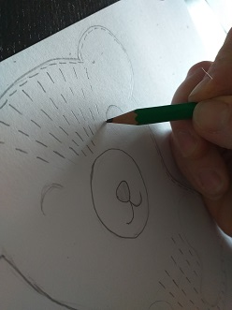

W pierwszej kolejności wykonujemy szkic zwierzaków
– misia i wilczka. Następnie robimy xerokopię szkicu, po czym wycinamy kontóry zwierzaków oraz poszczególnych elemetów, takich jak: łapki misia, nos, łatka na łepek wilka. W ten sposób powstaje papierowy szablon.
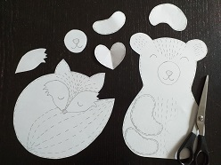
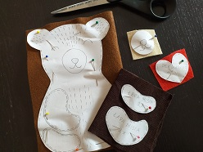

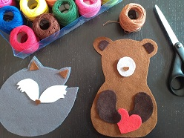
Teraz wybieramy odpowiedni kolor filcu i przypinamy do niego szpilkami papierowy szablon, następnie wszystko wycinamy ostrymi nożycami. Te same czynności wykonujemy w przypadku misia jak i wilczka. Pamiętamy o tym, że niektóre elementy muszą być wycięte podwójnie (takie jak: kształt misia, wilka, łapki misia, serduszko), a niektóre pojedyńczo (nos misia, łatki na łepek wilka).

Wycięte elementy z filcu układamy i dobieramy kolory kordonków, czyli nitki, którą zwierzaki będą szyte.

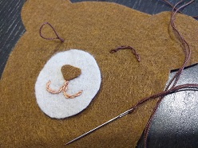
Na początku wyszywamy nosek i oczy misia. Ja zrobiłam to ściegiem łańcuszkowym – popularnym ściegiem do wyszywania.

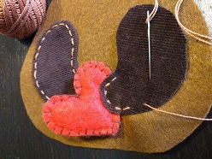
Do ozdoby misia uszyłam z czerwonego filcu małe serduszko. Do tego celu zastosowałam ścieg brzegowy – dziergany, dawniej wykorzystywany do ręcznego dziergania dziurek pod guziki, teraz coraz częściej stosowany jako ścieg ozdobny.

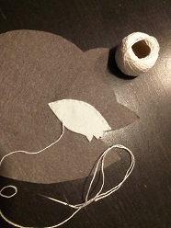
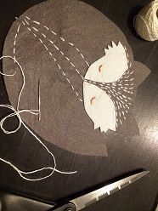

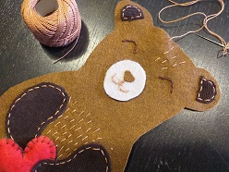
Mniejsze elementy takie jak: białe łatki na łepku wilka, łapki misia przyszywamy stosując zwykłą fastrygę lub ścieg „za igłą”. Ja wybrałam ten drugi, ponieważ jest trwalszym ściegiem.

Ozdoby na brzuszku misia, łebku, czy ogonie wilczka, wyszywamy też tym samym wybranym ściegiem.

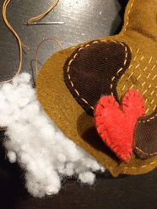
W następnej kolejności zszywamy ze sobą dwie warstwy maskotki – wierzchnią i spodnią. Stosujemy do tego ścieg „za igłą”, który mocno i trwale połączy materiał.

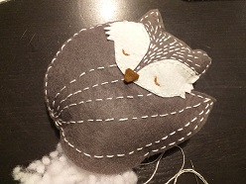

Zszywając dookoła maskotkę pamiętamy o tym aby zostawić otwór do wypełnienia środka sztucznym puchem. Po wypełnieniu zaszywamy otwór. Małe elementy takie jak nosek czy łatki na uszy można przykleić stosując do tego popularny klej „magic”.

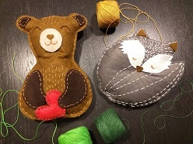

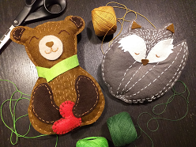

Możemy dodać jeszcze jakiś element garderoby
– ja wycięłam dla misia zielony szaliczek.

Zwierzaki gotowe!

Karta pracy kształtuje kompetencje kluczowe:
- świadomość i ekspresja kulturowa,
- umiejętność uczenia się,
- porozumiewanie się w języku ojczystym.
Opracowanie: Mariola Wierzejska-Murawiak.

